水源地保护工作

2025年4月21日——2025年4月27日:
申村水库:组织工作人员对库岸垃圾及水面垃圾进行清理；开展巡逻巡查，进行水源地保护宣传，不断提升群众水源地保护意识。
鲍家河水库：本周对水库周边进行安全巡逻，发现钓鱼8起15人；开展对保护水源宣传和垃圾清理。
碾张乡：加大对水源地及周边河道的巡查整改。
南陈镇：加大对水源地及周边河道的巡查整改，清理垃圾。
申村水库水源地保护工作照片
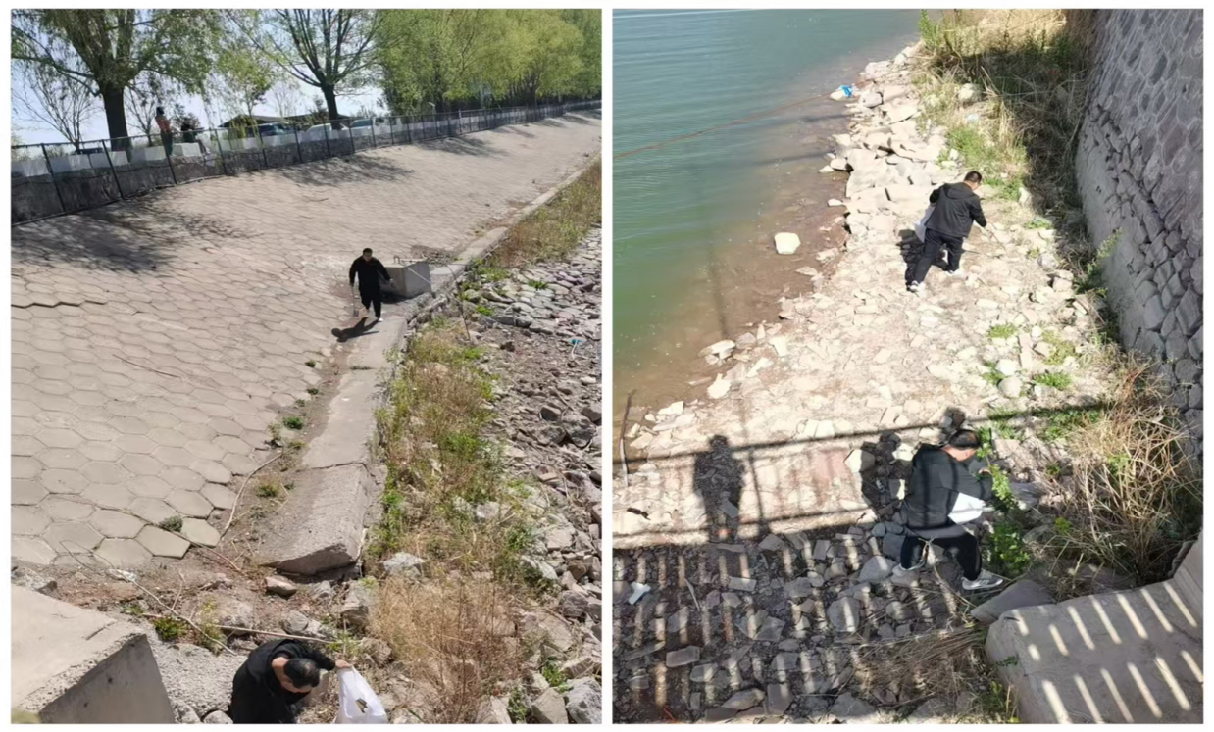

碾张乡加大对水源地及周边河道的巡查整改 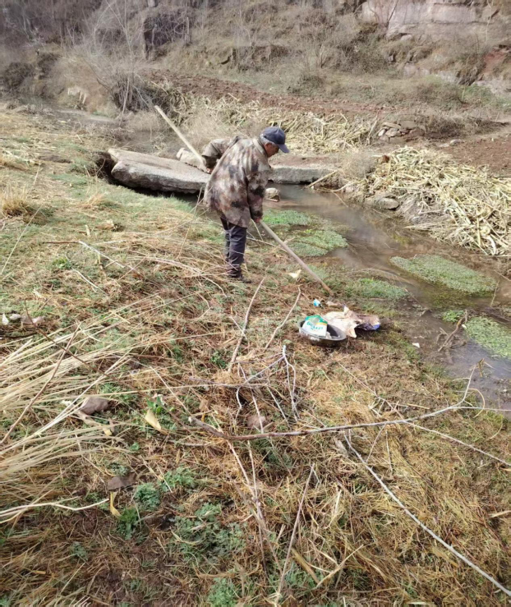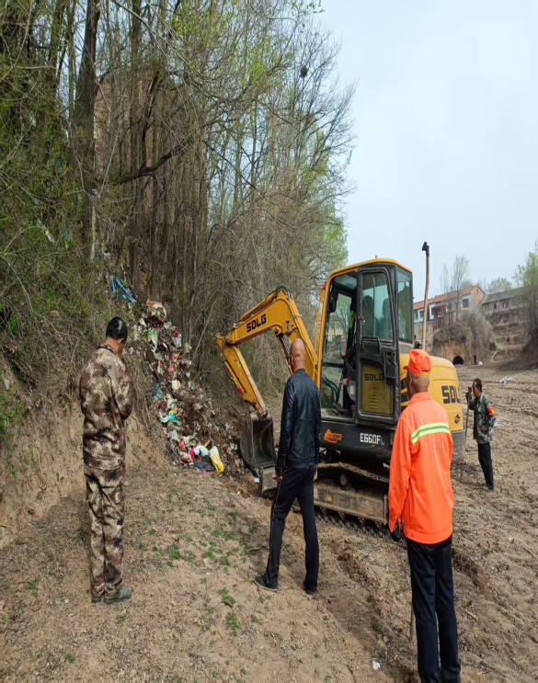

南陈镇加大对水源地及周边河道的巡查整改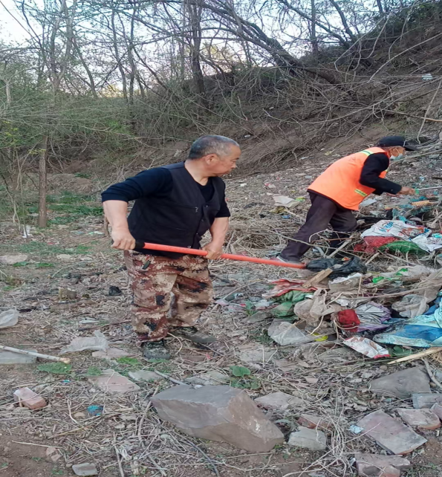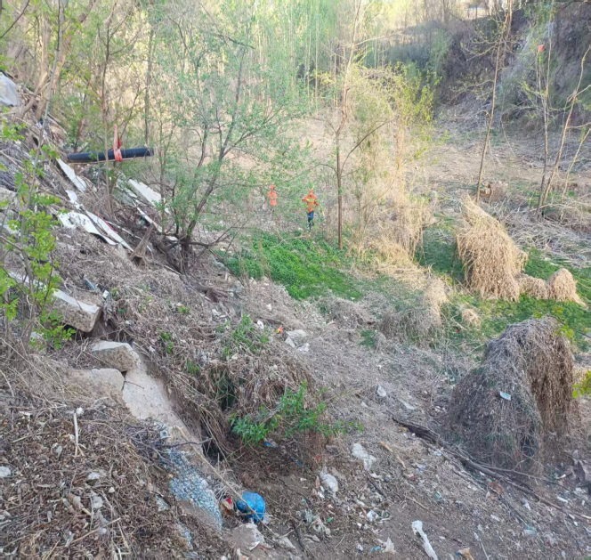

鲍家河水库水源地保护工作照片 